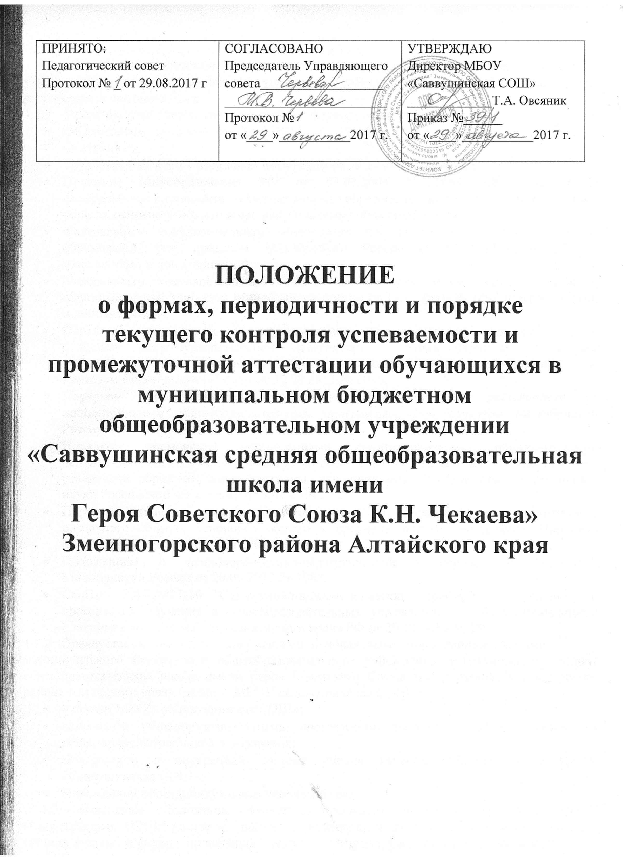

1. Общие положения
1.1. Настоящее Положение о формах, периодичности и порядке текущего контроля
успеваемости и промежуточной аттестации обучающихся (далее – Положение) разработано в соответствии с:
    - нормативными правовыми документами федерального уровня:
- Федеральным законом от 29.12.2012 № 273-ФЗ «Об образовании в Российской Федерации»;
- Трудовым кодексом Российской Федерации от 30.12.2001 № 197-ФЗ;
- Приказом Минобразования РФ от 05.03.2004 N 1089 "Об утверждении федерального компонента государственных образовательных стандартов начального общего, основного общего и среднего (полного) общего образования";
- Федеральным государственным образовательным стандартом начального общего образования, утв. приказом Минобрнауки России от 06.10.2009 № 373 (с изменениями и дополнениями);
- Федеральным государственным образовательным стандартом основного общего образования, утв. приказом Минобрнауки России от 17.12.2010 № 1897 (с изменениями и дополнениями);
- Порядком организации и осуществления образовательной деятельности по основным общеобразовательным программам – образовательным программам начального общего, основного общего и среднего общего образования, утв. приказом Минобрнауки России от 30.08.2013 № 1015;
- Порядком организации и осуществления образовательной деятельности по дополнительным общеобразовательным программам, утв. приказом Минобрнауки России от 29.08.2013 № 1008;
- Порядком применения организациями, осуществляющими образовательную деятельность, электронного обучения, дистанционных образовательных технологий при реализации образовательных программ, утв. приказом Министерства образования и науки Российской Федерации от 9.01.2014 № 2;
- Порядком приема граждан на обучение по образовательным программам начального общего, основного общего и среднего общего образования, Приказом Минобрнауки России от 22.01.2014 № 32;
- Положением о психолого-медико-педагогической комиссии, утв. приказом Минобрнауки России от 20.09.2013 № 1082;
- СанПиН 2.4.2.2821-10 "Санитарно-эпидемиологические требования к условиям и организации обучения в общеобразовательных учреждениях", утв. постановлением Главного государственного санитарного врача РФ от 29.12.2010 № 189;
1.1.2. Правоустанавливающими документами и локальными нормативными актами
муниципального бюджетного общеобразовательного учреждения «Саввушинская средняя общеобразовательная школа имени Героя Советского Союза К.Н. Чекаева Змеиногорского района Алтайского края» (далее – МБОУ «Саввушинская СОШ»):
- Уставом МБОУ «Саввушинская СОШ»;
- основными общеобразовательными программами начального общего, основного общего, среднего общего образования;
- Положением о внутренней системе оценки качества образования в МБОУ «Саввушинская СОШ»;
- Положением об индивидуальном учебном плане.
1.2. Настоящее Положение является локальным нормативным актом МБОУ «Саввушинская СОШ» (далее – школа) определяющим формы, периодичность, порядок, систему оценок и формы проведения текущего контроля успеваемости и промежуточной
аттестации обучающихся в школе, их перевод в следующий класс (уровень) по итогам учебного года (освоения общеобразовательной программы предыдущего уровня).
1.3. Освоение образовательной программы, в том числе отдельной части или всего объема учебного предмета образовательной программы, сопровождается текущим контролем успеваемости и промежуточной аттестацией обучающихся. Уровень достижений личностных и метапредметных результатов обучающихся фиксируется в портфолио.
1.4. Текущий контроль успеваемости обучающихся - это систематическая проверка учебных достижений обучающихся, проводимая педагогом в ходе осуществления образовательной деятельности в соответствии с образовательной программой. Проведение текущего контроля успеваемости направлено на обеспечение выстраивания образовательного процесса максимально эффективным образом для достижения результатов освоения основных общеобразовательных программ, предусмотренных федеральным компонентом государственных образовательных стандартов основного общего и среднего общего образования (далее ФкГОС), федеральными государственными образовательными стандартами начального общего, основного общего и среднего общего образования (далее - ФГОС).
1.5. Промежуточная аттестация - это установление уровня достижения результатов освоения учебных предметов, предусмотренных образовательной программой. Промежуточная аттестация проводится, начиная со второго класса. Промежуточная аттестация может быть четвертной (2-9 классы), полугодовой (10-11 классы), годовой.
1.6. Текущий контроль успеваемости и промежуточная аттестация являются частью системы внутришкольного мониторинга качества образования по направлению «Качество образовательного процесса» и отражают динамику индивидуальных образовательных достижений обучающихся в соответствии с планируемыми результатами освоения основной образовательной программы соответствующего уровня общего образования.
1.7. Образовательные достижения обучающихся подлежат текущему контролю успеваемости и промежуточной аттестации в обязательном порядке только по предметам, включенным в учебный план.
1.8. Текущий контроль успеваемости и промежуточную аттестацию обучающихся осуществляют педагогические работники в соответствии с должностными обязанностями и локальными нормативными актами школы.
1.9. Результаты, полученные в ходе текущего контроля успеваемости и промежуточной аттестации за отчетный период (учебный год, полугодие, четверть), являются документальной основной для составления ежегодного отчета о самообследовании и публикуются на официальном сайте школы в установленном порядке с соблюдением положений Федерального закона от 27.07.2006 № 152-ФЗ «О персональных данных».
1.10. Основными потребителями информации о результатах текущего контроля успеваемости и промежуточной аттестации являются участники образовательных отношений: педагоги, обучающиеся и их родители (законные представители), коллегиальные органы управления школой, экспертные комиссии при проведении процедур лицензирования и аккредитации, учредитель.
1.11. Положение о формах, периодичности, порядке текущего контроля успеваемости и промежуточной аттестации обучающихся в школе разрабатывается педагогическим советом, согласовывается с Управляющим советом и утверждается приказом директора школы.
1.12. В настоящее Положение в установленном порядке могут вноситься изменения и (или) дополнения.

2. Содержание, формы и порядок проведения текущего контроля успеваемости обучающихся
2.1. Текущий контроль успеваемости обучающихся проводится в течение учебного периода (четверти, полугодия) с целью систематического контроля уровня освоения обучающимися тем, разделов, глав учебных программ за оцениваемый период, прочности формируемых предметных знаний и умений, степени развития деятельностно-коммуникативных умений, ценностных ориентаций.
2.2. Текущий контроль успеваемости обучающихся в школе проводится:
-поурочно, по темам;
-в форме стартовой диагностики, устных и письменных контрольных работ (тестов, сочинений, диктантов, практических и лабораторных работ, устных и письменных ответов, зачётов, защиты проектов.
2.3. Периодичность и формы текущего контроля успеваемости обучающихся:
2.3.1. Поурочный контроль и контроль по темам:
- определяется педагогами школы самостоятельно, а также на основе УМК автора по предмету с учетом индивидуальных особенностей обучающихся соответствующего класса, содержания образовательной программы, используемых образовательных технологий;
- указывается в рабочей программе учебных предметов, курсов.
Текущий контроль успеваемости обучающихся:
2.4.1. В 1-х классах осуществляется без фиксации образовательных результатов в виде отметок по 5-балльной шкале и использует словесную объяснительную оценку.
2.4.2. Во 2 - 1 1-х классах осуществляется:
-в виде отметок по 5-балльной шкале по учебным предметам, согласно критериям оценивания по учебным предметам Положения о системе оценивания образовательных достижений обучающихся МБОУ «Саввушинская СОШ»;
- безотметочно по факультативным, элективным курсам, согласно учебному плану школы.
2.4.3. За устный ответ отметка выставляется учителем в ходе и конце урока и заносится в классный журнал и дневник обучающегося.
2.4.4. За письменный ответ отметка выставляется учителем в классный журнал в соответствии с критериями Положения о системе оценивания образовательных достижений обучающихся МБОУ «Саввушинская СОШ». Отметка за выполненную письменную работу заносится в классный журнал к следующему уроку, за исключением отметок за домашнее сочинение в 5-11-х классах по русскому языку и литературе (они заносятся в классный журнал через урок после проведения сочинения).
2.4.5. Текущий контроль обучающихся, временно находящихся в санаторных, медицинских организациях (иных организациях, не имеющих лицензию на право осуществления образовательной деятельности), проводится в этих учебных заведениях, и полученные результаты учитываются при выставлении четвертных, полугодовых отметок.
2.4.6. Проведение текущего контроля не допускается сразу после длительного пропуска занятий по уважительной причине с выставлением неудовлетворительной отметки.
2.4.9. Текущий контроль в рамках внеурочной деятельности определяется ее моделью, формой организации занятий, особенностями выбранного направления. Оценивание внеучебных достижений обучающихся в школе осуществляется согласно Положению о внеурочной деятельности, в котором прописываются вопросы организации, проведения и посещения занятий, в т. ч. оценивания результатов.
2.4.10. Последствия получения неудовлетворительного результата текущего контроля успеваемости определяются педагогическим работником в соответствии с образовательной программой, и могут включать в себя проведение дополнительной работы с обучающимся, индивидуализацию содержания образовательной деятельности обучающегося, иную корректировку образовательной деятельности в отношении обучающегося.
2.4.11. Результаты текущего контроля фиксируются в классных журналах.
2.4.12. Успеваемость обучающихся, занимающихся по индивидуальному учебному плану, подлежит текущему контролю с учетом особенностей освоения образовательной программы, предусмотренных индивидуальным учебным планом.
2.4.13. Педагогические работники доводят до сведения родителей (законных представителей) сведения о результатах текущего контроля успеваемости обучающихся как посредством заполнения предусмотренных документов, так и по запросу родителей (законных представителей) обучающихся. Педагогические работники в рамках работы с родителями (законными представителями) обучающихся обязаны прокомментировать результаты текущего контроля успеваемости обучающихся в устной форме. Родители (законные представители) имеют право на получение информации об итогах текущего контроля успеваемости обучающегося в письменной форме в виде выписки из соответствующих документов, для чего должны обратиться к классному руководителю.

3. Содержание, формы и порядок проведения четвертной, полугодовой промежуточной аттестации
3.1. Четвертная (2-9 кл.), полугодовая (10-11кл.) промежуточная аттестация обучающихся школы проводится с целью определения качества освоения обучающимися содержания учебных программ (полнота, прочность, осознанность, системность) по завершении определенного временного промежутка (четверть, полугодие).
3.2. Отметка обучающегося за четверть, полугодие выставляется на основе результатов текущего контроля успеваемости, с учетом результатов письменных контрольных работ.
3.2.1. По учебным четвертям и (или) полугодиям оценивание осуществляется на основании результатов текущего контроля успеваемости в следующем порядке:
-по четвертям - во 2 - 9-х классах по предметам с недельной нагрузкой 1час и более;
-по полугодиям - в 10 - 11-х классах по предметам с недельной нагрузкой 1 час и
более;
-по предметам учебного плана, изучавшимся в объеме менее 1 часа в неделю, контроль по четвертям (выставление отметок) не осуществляется.
Отметка по учебному предмету «Всеобщая история» (ФГОС) за 2 четверть выставляется по мере завершения изучения предмета в соответствии с авторской программой.
Отметка по учебному предмету «История России» (ФГОС) за 3 четверть выставляется с учетом текущих отметок за 2 четверть.
Отметка за 2 полугодие по учебному предмету «ОБЖ» за 10 класс осуществляется с учетом отметок, полученных в рамках учебных сборов (юноши) и основ медицинских знаний и здорового образа жизни (девушки).
3.3. Отметка выставляется при наличии 3-х и более текущих отметок за соответствующий период. Полугодовые отметки выставляются при наличии 5-ти и более текущих отметок за соответствующий период. Контрольные письменные работы в соответствии с рабочими программами по предметам, пропущенные обучающимися по разным причинам, должны быть выполнены.
3.4. Порядок выставления отметок по результатам текущего контроля за четверть, полугодие:
- обучающимся, пропустившим по уважительной причине, подтвержденной соответствующими документами, 2/3 учебного времени, отметка за четверть/полугодие не выставляется. Вместо отметки выставляется «не аттестация», что является неудовлетворительным результатом обучения. Промежуточный контроль результатов указанных обучающихся осуществляется в индивидуальном порядке администрацией школы в соответствии с графиком, согласованным с родителями (законными представителями) обучающихся (график бесплатных консультаций);
- отметки обучающихся за четверть, полугодие выставляются на основании результатов текущего контроля успеваемости, с учетом результатов письменных контрольных работ.
3.5. Классные руководители доводят до сведения родителей (законных представителей) сведения о результатах четвертной, полугодовой аттестации, путем выставления отметок в дневники обучающихся. В случае неудовлетворительных результатов аттестации – в письменной форме под роспись родителей (законных) представителей обучающихся с указанием даты ознакомления.

4. Содержание, формы и порядок проведения годовой промежуточной
аттестации.
4.1. Годовая аттестация обучающихся 2 – 8, 10-х классов осуществляется по оценкам, полученным в течение учебного года, как округлѐнное по законам математики до целого числа среднее арифметическое четвертных/полугодовых отметок, полученных обучающимся в период учебного года по данному предмету.
Готовая аттестация по учебному предмету «Всеобщая история» (ФГОС) осуществляется на основе отметок за 1 и 2 четверть.
Готовая аттестация по учебному предмету «История России» (ФГОС) осуществляется на основе отметок за 3 и 4 четверть.
4.2. Итоговые отметки по всем предметам учебного плана выставляются в личное дело обучающегося и являются в соответствии с решением педагогического совета основанием для перевода обучающегося в следующий класс, для допуска к государственной (итоговой) аттестации.
4.3. Итоги годовой промежуточной аттестации обсуждаются на заседаниях методических объединений учителей и педагогического совета.

5. Результаты промежуточной аттестации обучающихся
5.1. Обучающиеся, освоившие в полном объеме содержание образовательной программы общего образования (по уровням образования) текущего учебного года, на основании положительных результатов, в т. ч. и итогов промежуточной аттестации, переводятся в следующий класс (на уровень образования).
5.2. Обучающиеся, не прошедшие промежуточную аттестацию по уважительным причинам или имеющие академическую задолженность, переводятся в следующий класс условно.
5.3. В следующий класс могут быть переведены условно обучающиеся, имеющие по итогам учебного года академическую задолженность по одному или нескольким предметам.
5.4. Понятие «условный перевод» в следующий класс не применяется к обучающимся 1,4,9,11 классов.

6. Ликвидация академической задолженности обучающимися
6.1. Ликвидация академической задолженности обучающихся организуется на основании Положения о ликвидации академической задолженности в МБОУ «Саввушинская СОШ».

7. Промежуточная аттестация обучающихся, осваивающих основную
образовательную программу соответствующего уровня общего образования в
форме самообразования, семейного образования
7.1. Обучающиеся, осваивающие основную образовательную программу соответствующего уровня общего образования в форме самообразования, семейного образования, либо обучавшиеся по не имеющей государственной аккредитации образовательной программе (далее - экстерны), вправе пройти экстерном промежуточную аттестацию в школе, в том числе в случае перевода на семейную форму образования в течение учебного года.
7.2. Основаниями возникновения образовательных отношений между экстерном и школой являются заявление родителей (законных представителей) о прохождении промежуточной и (или) государственной итоговой аттестации в организации, осуществляющей образовательную деятельность, и распорядительный акт школы о приеме лица для прохождения промежуточной аттестации и (или) государственной итоговой аттестации.
7.3. Экстерны при прохождении промежуточной аттестации пользуются академическими правами обучающихся по соответствующей образовательной программе.
7.4. Зачисление экстерна для прохождения промежуточной аттестации осуществляется приказом директора школы на основании заявления его родителей (законных представителей) в порядке, предусмотренном Положениями школы. Процедуре зачисления экстерна для прохождения промежуточной аттестации в обязательном порядке предшествует процедура ознакомления его родителей (законных представителей) с настоящим Положением. По окончании прохождения промежуточной аттестации экстерн отчисляется из школы соответствующим приказом директора школы.
7.5. Лицей бесплатно предоставляет экстерну на время прохождения промежуточной аттестации учебники и учебные пособия, иные средства обучения из библиотечного фонда школы при условии письменно выраженного согласия с Правилами использования библиотечного фонда школы.
7.6. По желанию родителей (законных представителей) экстерну на безвозмездной основе может быть предоставлена помощь педагога-психолога школы.
7.7. Промежуточная аттестация экстерна в школе проводится:
- в соответствии с расписанием/графиком, утвержденным директором школы за 7 дней до ее проведения;
- предметной комиссией, в количестве не менее 3 человек, персональный состав которой определяется администрацией. Предметная комиссия утверждается приказом директора школы.
7.8. Ход и итоги проведения промежуточной аттестации экстерна оформляется соответствующим протоколом. Протокол подписывается всеми членами предметной комиссии по проведению промежуточной аттестации, его содержание доводится до сведения экстерна и его родителей (законных представителей) под подпись.
7.9. Экстерн имеет право оспорить результаты промежуточной аттестации, проведенной соответствующей комиссией школы, в установленном законодательством РФ порядке.
7.10. На основании протокола проведения промежуточной аттестации экстерну выдается документ (справка) установленного в школе образца о результатах прохождения промежуточной аттестации по образовательной программе общего образования соответствующего уровня за четверть (полугодие), период, курс.
7.11. В случае неудовлетворительных результатов по одному или нескольким учебным предметам образовательной программы общего образования соответствующего уровня, полученных экстерном при проведении промежуточной аттестации, экстерн имеет право пересдать в порядке, установленном в Положении о ликвидации академической задолженности.
7.12. Экстерны, не ликвидировавшие в установленные сроки академической задолженности, могут быть приняты для продолжения обучения в школу в соответствии с Порядком приема, установленным федеральным законодательством, при наличии свободных мест для продолжения обучения.
7.13. Основанием для прекращения образовательных отношений между экстерном и школой является приказ об отчислении обучающегося, об итогах прохождения обучающимся промежуточной или государственной итоговой аттестации. Родителям (законным представителям) обучающегося выдается выписка с указанием результатов прохождения экстерном промежуточной аттестации для последующего занесения их в личное дело.
7.14. Школа заносит результаты промежуточной аттестации по освоению образовательной программы определенного уровня в личное дело обучающегося и (или) выдает документ государственного образца об уровне образования при успешном прохождении экстерном государственной итоговой аттестации.

8. Оформление документации МБОУ «Саввушинская СОШ» по итогам промежуточной
аттестации учащихся
8.1. Итоги промежуточной аттестации обучающихся отражаются в классных журналах в разделах тех предметов, по которым она проводилась. Отметки за четверть, полугодие, год должны быть выставлены за 1 день до начала каникул.
8.2. Родителям (законным представителям) обучающегося должно быть своевременно вручено письменное сообщение о неудовлетворительных отметках, полученных им в ходе промежуточной аттестации.

9. Государственная итоговая аттестация
Государственная итоговая аттестация осуществляется в соответствии с Порядком проведения государственной итоговой аттестации по образовательным программам основного общего образования и Порядком проведения государственной итоговой аттестации по образовательным программам среднего общего образования.

К ГИА допускаются обучающиеся, не имеющие академической задолженности и в полном объеме выполнившие учебный план или индивидуальный учебный план (имеющие годовые отметки по всем учебным предметам учебного плана за IX класс не ниже удовлетворительных) (Приказ Минобрнауки России от 25.12.2013 N 1394 (ред. от 09.01.2017) Об утверждении Порядка проведения государственной итоговой аттестации по образовательным программам основного общего образования).

К ГИА допускаются обучающиеся 11 класса, не имеющие академической задолженности, в том числе за итоговое сочинение (изложение), и в полном объеме выполнившие учебный план или индивидуальный учебный план (имеющие годовые отметки по всем учебным предметам учебного плана за каждый год обучения по образовательной программе среднего общего образования не ниже удовлетворительных) (Приказ Минобрнауки России от 26.12.2013 N 1400 (ред. от 09.01.2017) Об утверждении Порядка проведения государственной итоговой аттестации по образовательным программам среднего общего образования).

10. Порядок внесения изменений и (или) дополнений в Положение
10.1. Инициатива внесения изменений и (или) дополнений в настоящее Положение может исходить от органов коллегиального управления, представительных органов работников, обучающихся, родителей, администрации школы.
10.2. Изменения и (или) дополнения в настоящее Положение подлежат открытому общественному обсуждению на заседаниях коллегиальных органов управления школы.
10.3. Изменения в настоящее Положение вносятся в случае их одобрения органами, указанными в п. 1.11 и утверждаются приказом директора школы.
10.4. Внесенные изменения вступают в силу с учебного года, следующего за годом
принятия решения о внесении изменений.

